Source : http://www.syti.net/Organisations/Illuminati.html

Maitres  du Monde |  | Stratégies  Planétaires
ORGANISATIONS DES MAITRES DU MONDE
Les Illuminati
http://www.syti.net/Organisations/Illuminati.html
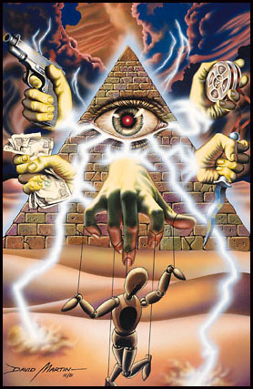
Les Illuminati sont une "élite dans l'élite". C'est la plus ancienne et la plus secrète des organisations des "Maîtres du Monde". La plupart de ces organisations ont un siège social et des membres dont on connaît l'identité. Mais les membres des Illuminati ne sont pas connus de manière certaine, même si certains noms circulent avec insistance. Il s'agit de grandes familles capitalistes ou issues de la noblesse, comme par exemple les Rothschild, les Harriman, les Russel, les Dupont, les Windsor, ou les Rockefeller (notamment l'incontournable David Rockefeller, également co-fondateur du Groupe de Bilderberg et du CFR).
Les Illuminati existent sous leur forme actuelle depuis 1776, date de fondation de l'Ordre des Illuminati en Bavière par Adam Weishaupt, d’origine juive et un ancien Jésuite. A cette époque, leur projet était de changer radicalement le monde, en anéantissant le pouvoir des régimes monarchiques qui, à cette époque, entravaient le progrès de la société et des idées. La Révolution Française et la fondation des Etats-Unis auraient été des résultats de leur stratégie. Pour les Illuminati, la démocratie politique était un moyen et non une fin en soi. Selon eux, le peuple est par nature ignorant, stupide, et potentiellement violent. Le monde doit donc être gouverné par une élite éclairée. Au fil du temps, les membres de ce groupe sont passés du statut de conspirateurs subversifs à celui de dominateurs implacables dont le but essentiel est de conserver leur pouvoir sur la population.
La création des Illuminati marquait le lancement d'un Plan conçu pour se dérouler sur plusieurs siècles, en utilisant le contrôle du système financier naissant pour parvenir une domination totale sur le monde. La réalisation du Plan s'est ensuite transmise comme un flambeau de génération en génération, au sein d'une élite héréditaire d'initiés qui ont su adapter le Plan aux évolutions technologiques, sociales, et économiques.
Contrairement aux autres organisations des Maitres du Monde, les Illuminati ne sont pas un simple "club de réflexion" ou "réseau d'influence". Il s'agit d'une organisation dont la véritable nature est ésotérique ou "occulte".
Les dirigeants politiques ou économiques se présentent au public comme des personnes éminemment rationnelles et matérialistes. Mais le public serait étonné d'apprendre que certaines de ces personnes participent à des cérémonies étranges, dans des sociétés secrètes où se perpétuent le culte des dieux égyptiens et babyloniens: Isis, Osiris, Baal, Moloch, ou Sémiramis.

Le terme "Illuminati" signifie littéralement "les Illuminés" (du latin "illuminare": illuminer, connaître, savoir).  Les Illuminati se considèrent en effet comme détenteurs d'une connaissance et d'une sagesse supérieure, héritées de la nuit des temps, et qui leur donne une légitimité pour gouverner l'humanité. Les Illuminati sont la forme moderne d'une société secrète très ancienne, la "Fraternité du Serpent" (ou "Confrérie du Serpent"), dont l'origine remonte aux racines de la civilisation occidentale, à Sumer et Babylone il y a plus de 5000 ans.  La civilisation qui domine le monde aujourd'hui est en effet la prolongation de la civilisation Sumérienne, qui a inventé tout ce qui caractérise la civilisation occidentale: l'administration d'état, l'argent, le commerce, les taxes et les impôts, l'esclavage, les armées organisées, et une expansion fondée sur des guerres perpétuelles et l'asservissement des autres peuples. Ce fut aussi la première civilisation à détruire son environnement. Pratiquant une agriculture intensive après avoir inventé l'irrigation, les civilisations Sumérienne et Babylonienne ont transformé des prairies verdoyantes en un désert qui est aujourd'hui l'Irak.  Depuis Sumer et Babylone, la Fraternité du Serpent s'est perpétuée en prenant des formes et des noms multiples à travers les époques, exerçant son influence sur les religions et les pouvoirs politiques successifs, dans une longue filiation qui inclut les "écoles de mystère" égyptiennes et grecques, l'église chrétienne de Rome (utilisée comme "véhicule" par la "Fraternité" pour s'implanter en Europe), les Mérovingiens (d'où le personnage "Mérovingien" dans le film "Matrix"), les Templiers (et leurs nombreuses ramifications - Franc- Maçons, Rose-Croix, Prieuré de Sion, Ordre Militaire et Hospitalier de St Jean de Jerusalem, Ordre de Malte...), et enfin les "Illuminati" et les organisations qui y sont rattachées.  Le symbole des Illuminati est présent sur les billets de 1 dollar: une pyramide dont le sommet (l'Elite) est éclairé par l'oeil de la conscience et domine une base aveugle, faite de briques identiques (la population).  Les deux mentions en latin sont très significatives. "NOVUS ORDO SECLORUM" signifie "nouvel ordre pour les siècles". En d'autres termes: nouvel ordre mondial. Et "ANNUIT CŒPTIS" signifie: "notre projet sera couronné de succès".  Un projet aujourd'hui proche de sa réalisation finale.  © Syti.net, 2005 | 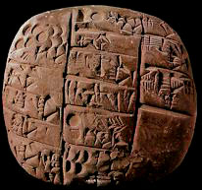  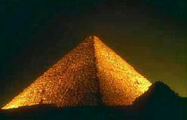  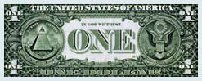  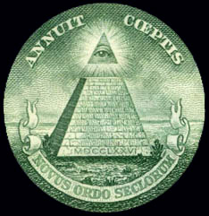

THEMES ASSOCIES
Le Bohemian Club
Une société secrète où les puissants de ce monde se retrouvent pour d'étranges cérémonies dédiés à Moloch, divinité babylonienne...

Le Groupe de Bilderberg
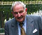 | Le Groupe de Bilderberg rassemble l'élite mondiale de la finance, de l'économie, de la politique et des médias. C'est le plus puissant des réseaux d'influence, au point d'être considéré comme un véritable gouvernement mondial occulte.

Le Siècle, cercle de l'élite française
"Le Siècle" est un club de reflexion qui rassemble les membres les plus puissants et influents de la classe dirigeante française: responsables politiques, présidents de grandes entreprises, et journalistes des médias qui "font l'opinion"...

L'IFRI
L'IFRI est un "club de reflexion" consacré à la politique internationale, ce qui inclut des questions comme l'économie, la mondialisation, ou les méthodes de "gouvernance". L'IFRI rassemble des personalités politiques de droite et de gauche, des patrons de grandes entreprises, et quelques universitaires.

Les Maitres du Monde à Davos
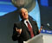 | Quelques images des Maîtres du Monde au World Economic Forum de Davos qui réunit chaque année l'élite de l'économie, de la politique et des médias.

Les organisations des Maitres du Monde
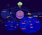 | Qui sont les Maîtres du Monde, et quelles organisations utilisent-ils pour contrôler le monde?

La fin programmée de la démocratie
Nous vivons depuis dix ans un changement radical du type de régime politique dans les pays occidentaux, avec l'avènement d'un nouveau pouvoir, celui des réseaux économiques et financiers. Voici les raisons pour lesquelles nous pouvons dire que nous ne sommes déjà plus tout à fait en démocratie.

"Armes silencieuses pour guerres tranquilles"
Ce document Top Secret se définit comme un "manuel de programmation" de la société. Il expose en détail les stratégies des "Maitres du Monde" et révèle des clés essentielles pour comprendre les véritables règles du jeu qui sous-tendent la transformation radicale et accélérée de la société et de l'économie mondiale.

Une liberté sous surveillance électronique
Fichiers informatiques, téléphones portables, internet, association de la carte de crédit et du code barre, réseau Echelon, découvrez tous les moyens par lesquels notre liberté est devenue très surveillée...

Le Meilleur des Mondes, d'Aldous Husley
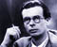 | Dans ce livre de science-fiction visionnaire, Aldous Huxley imagine ce que serait la dictature parfaite: une dictature qui aurait les apparences de la démocratie, et où les individus seraient génétiquement conditionnés. Un système d'esclavage où, grâce la consommation et au divertissement, les esclaves "auraient l'amour de leur servitude".

Stratégies de manipulation
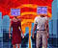 | Les stratégies et les techniques des Maitres du Monde pour la manipulation de l'opinion publique et de la société.

L'idéologie des Maîtres du Monde
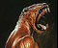 | Les principes-clé des Maitres du Monde, et le nouvel esclavage qui en découle, tel que George Orwell l'avait annoncé dans "1984"...

Les projets des Maitres du Monde
Les projets des Maitres du Monde pour un contrôle global des individus et de la société: manipulations génétiques, contrôle des esprits, implants, traçabilité, nouvel ordre économique...

Le temps de l'action
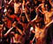 | Le futur du monde appartient aux citoyens. Les directions prises par la société, l'économie, l'environnement ne sont pas inéluctables. Sans le savoir, les citoyens disposent de puissants moyens d'action...

Histoire de l'univers et de l'homme
L'histoire des 15 milliards d'années d'existence de l'univers, du big-bang à la formation de la Terre, l'apparition de la vie, de l'homme, et de la civilisation moderne...

Source : http://www.syti.net/Organisations/Illuminati.html

